Уважаемые взрослые!
Занятия по этой книжке помогут малышу научиться делить слова на слоги, определять количество слогов в слове.
Ребенок потренируется находить слова с определенным количеством слогов, подбирать слова с одинаковым количеством слогов.

Успехов Вам и вашим детям!

Все слова можно разделить на части, которые называются слоги. Сколько в слове гласных звуков, столько и слогов.
Назови картинки. Сосчитай, сколько слогов в каждом слове: один, два, три или четыре.
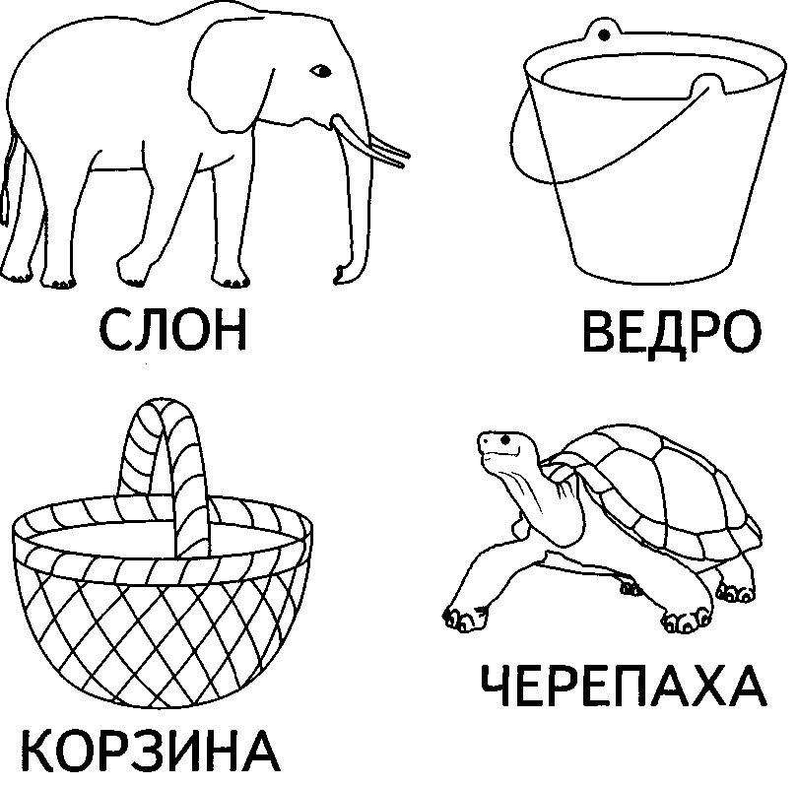

Составь из букв слоги. Напиши и прочитай.
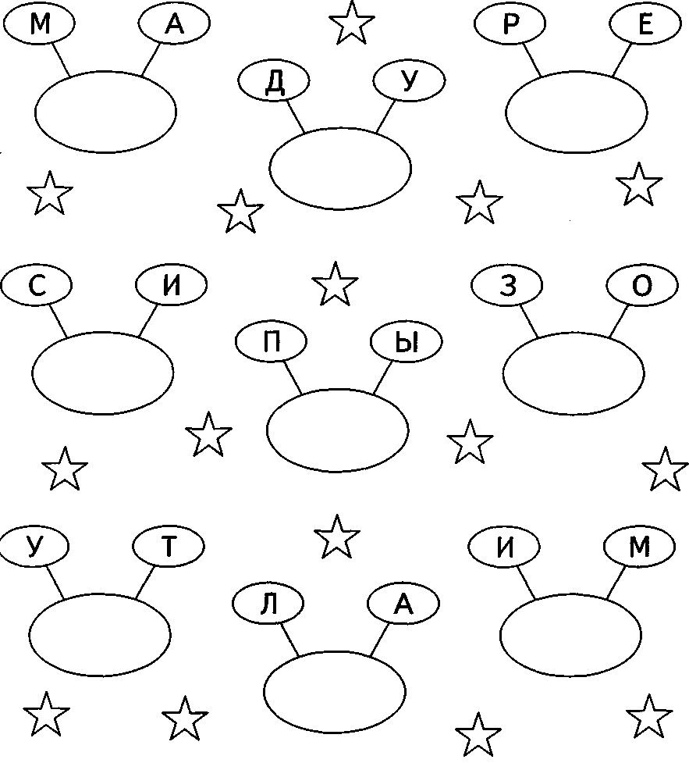

Назови картинки. Соедини предметы, в названиях которых одинаковое количество слогов.
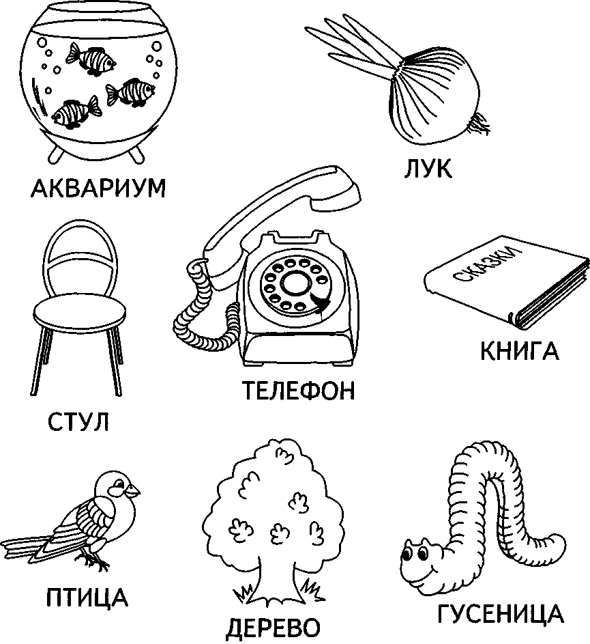

В каких домиках живут эти животные? Количество окон соответствует количеству слогов в слове.
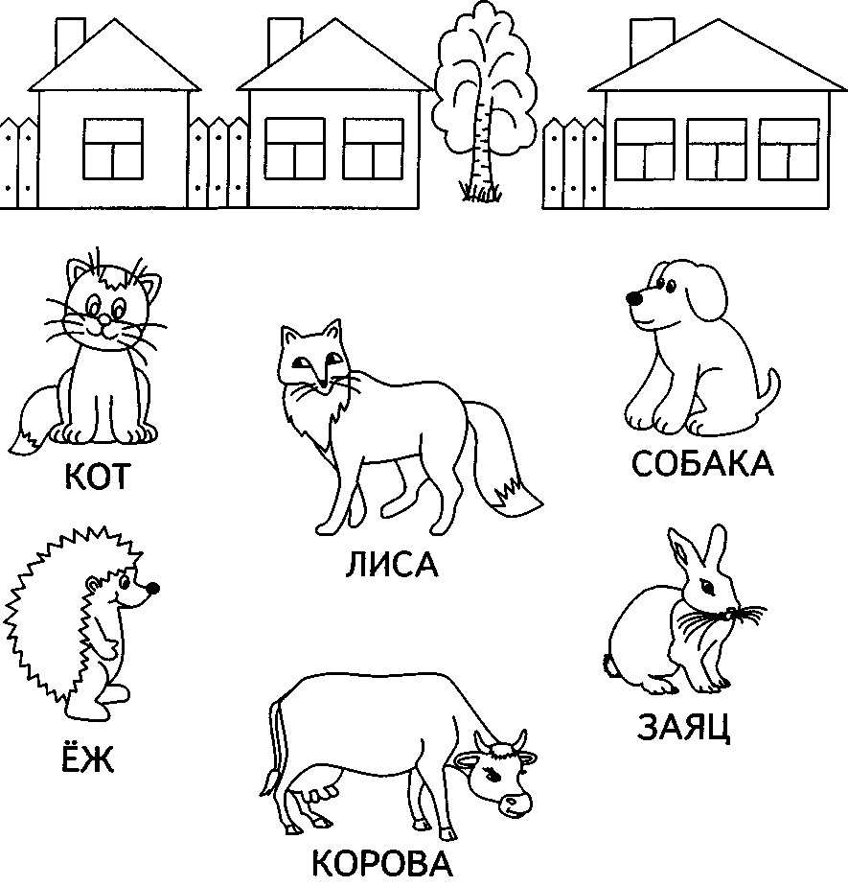

Сколько слогов в каждом слове? Соедини картинки с нужной цифрой.
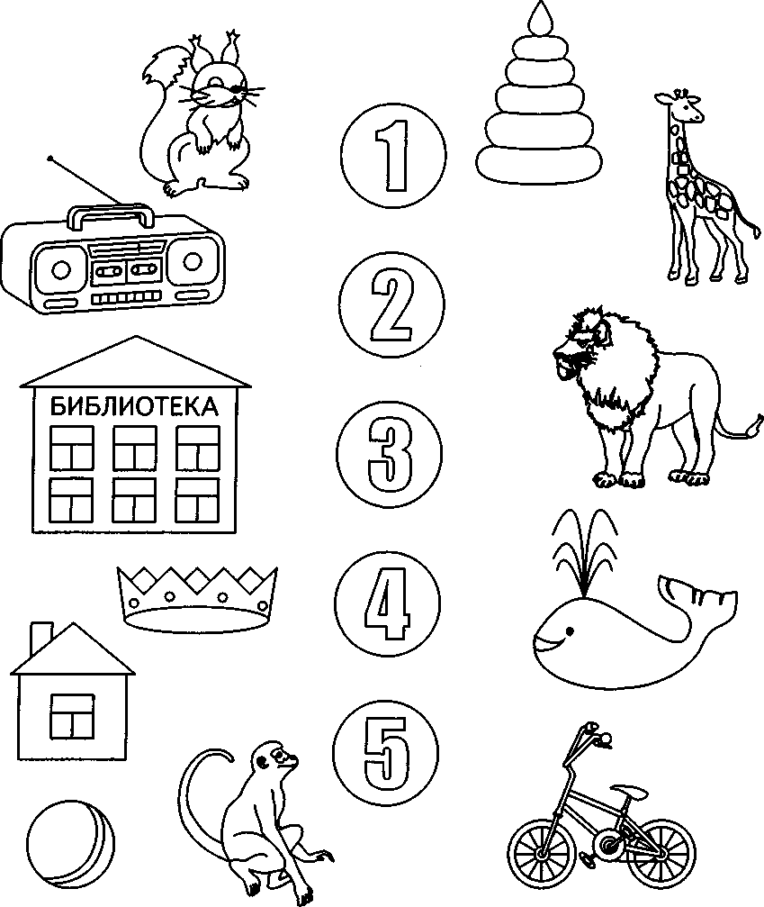

В каждом грузовике предметы с определённым количеством слогов. Дорисуй в пустых клеточках любой предмет с точно таким же количеством слогов.
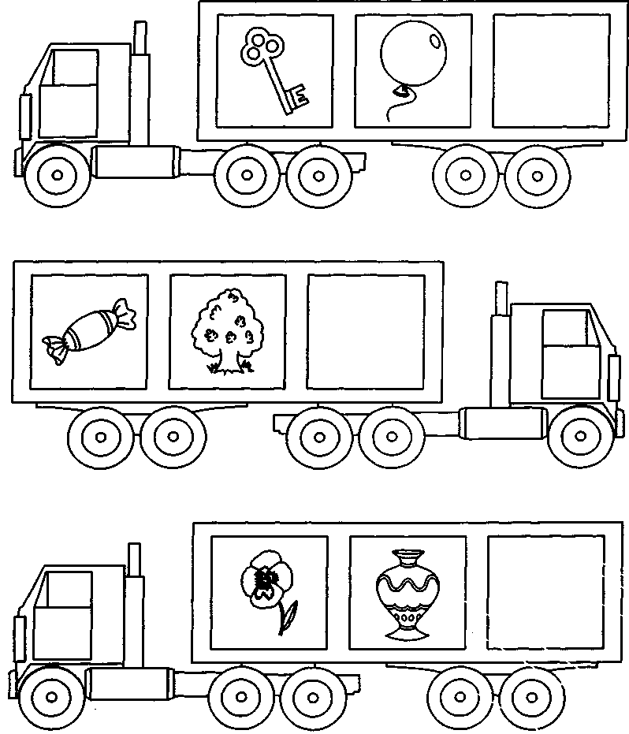

Соедини друг с другом животных, названия которых начинаются с одного и того же слога.
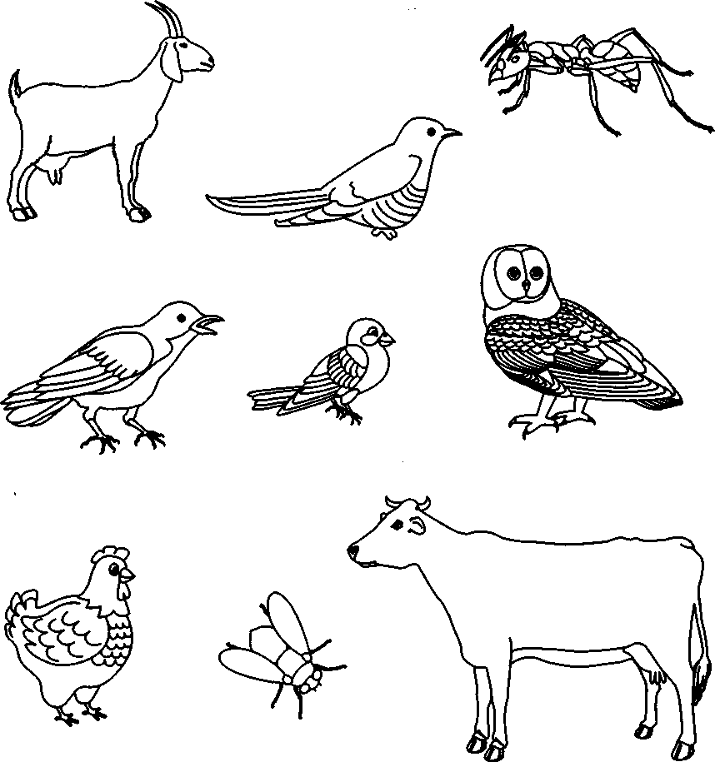

Соедини изображения водных жителей с соответствующим количеством камней: если в слове 1 слог - с одним камнем, 2 слога - с двумя камнями и т.д.
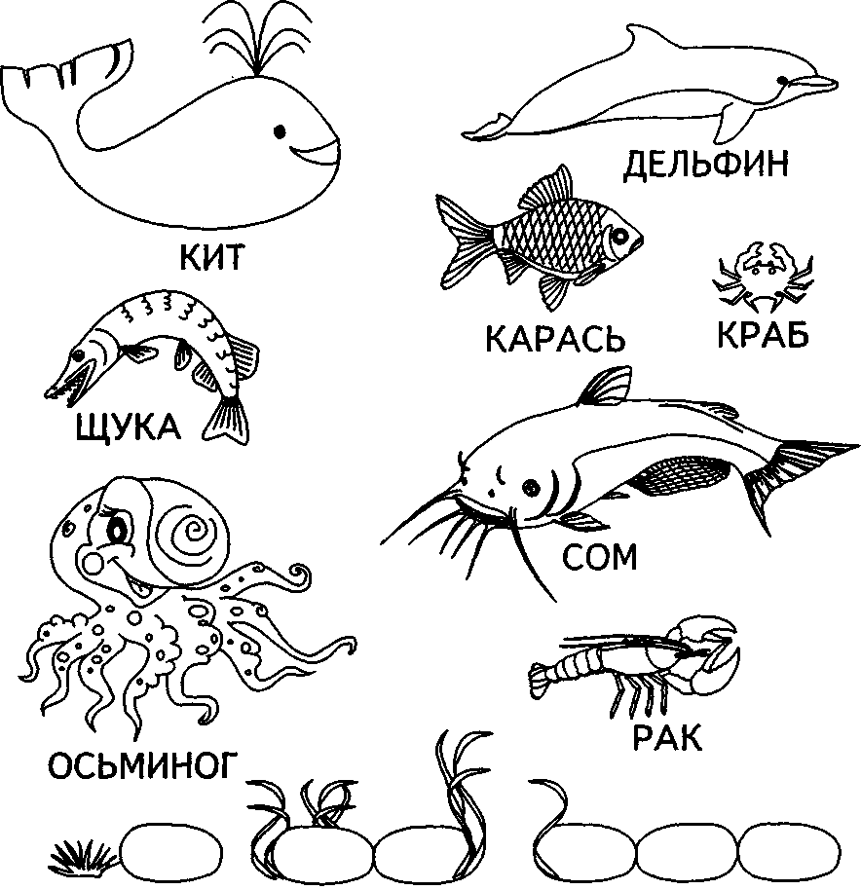

Раскрась с каждой картинкой столько кружков, сколько слогов в её названии.
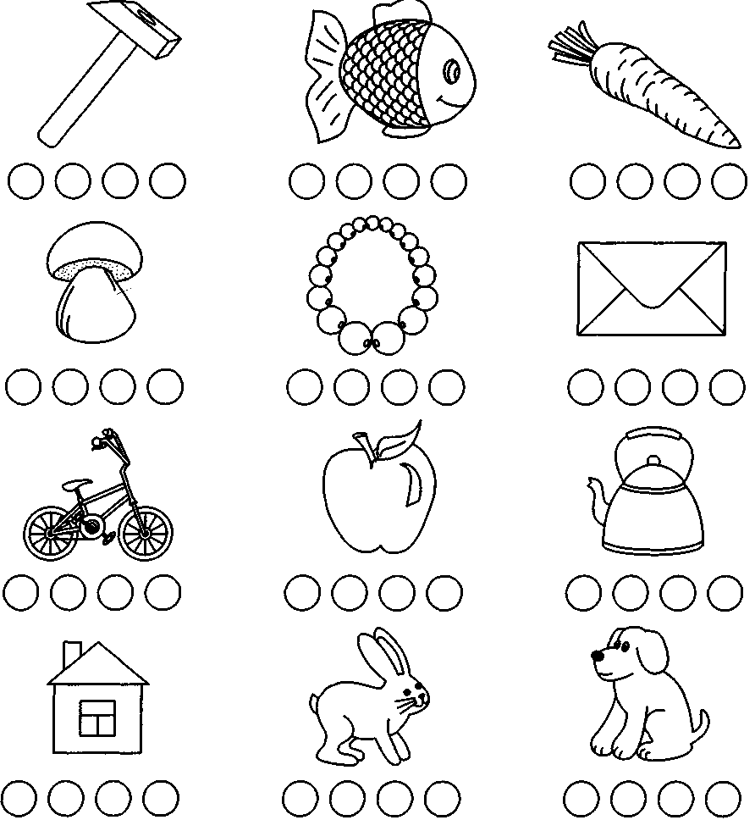

Произнеси имена этих сказочных героев. Сколько слогов в каждом имени?
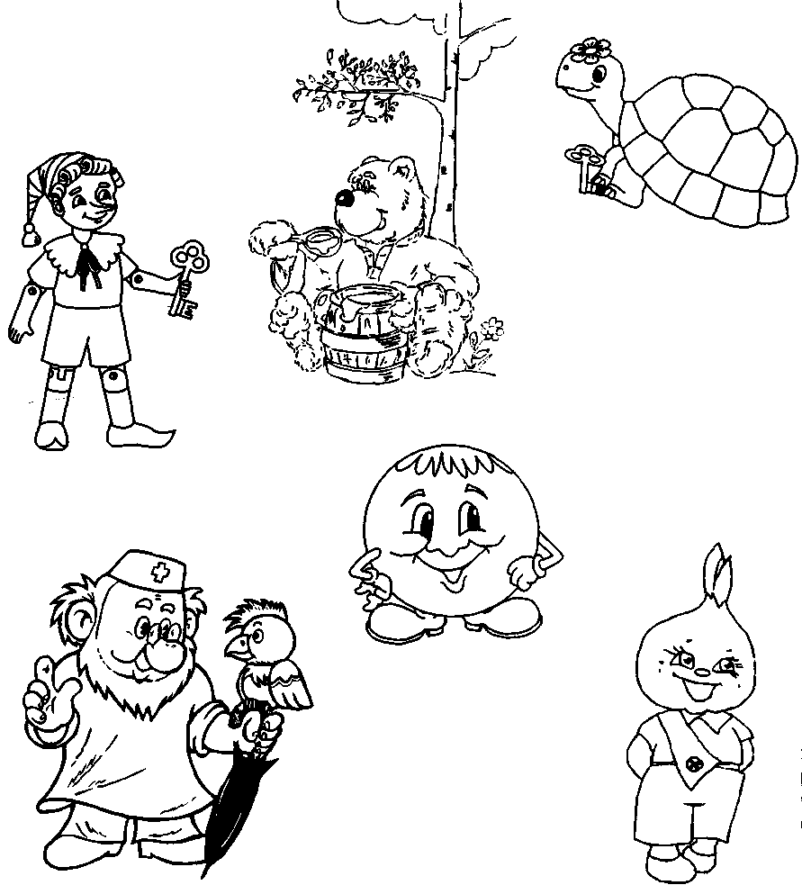

Разложи предметы на полки. На нижнюю полку положи предметы, в названиях которых 1 слог, на вторую полку - предметы, в названиях которых 2 слога, на третью - предметы, в названиях которых 3 слога и на четвертую - предметы, в названиях которых 4 слога.
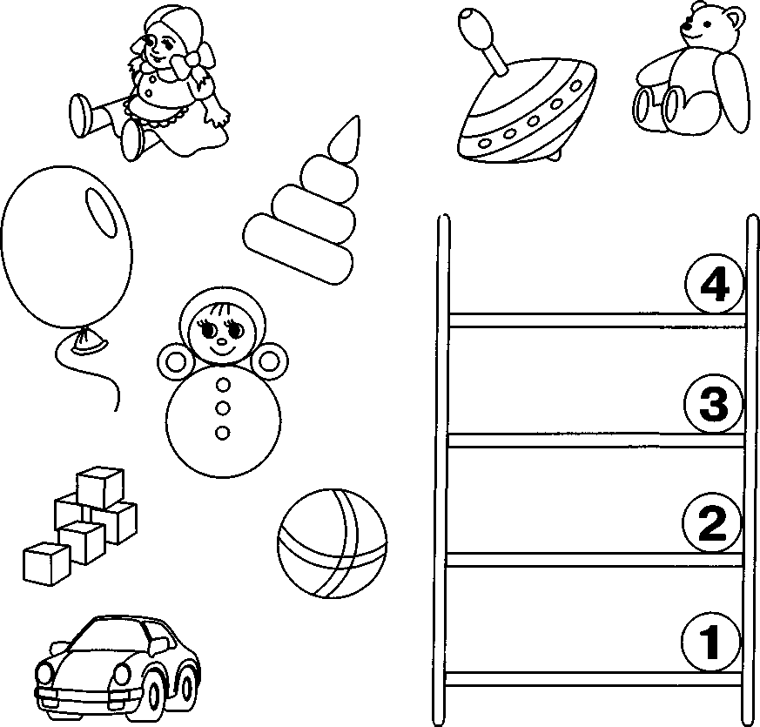

Покажи только те картинки, в названиях которых два слога.
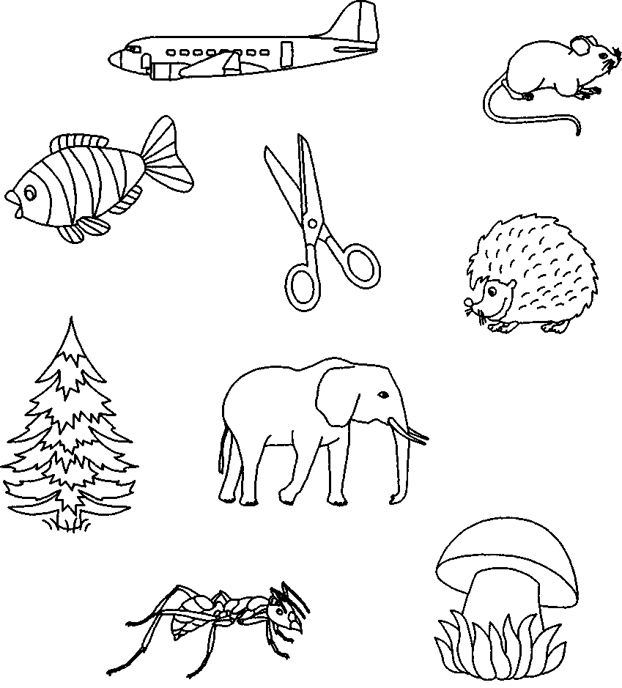

Покажи только те картинки, в названиях которых три слога.
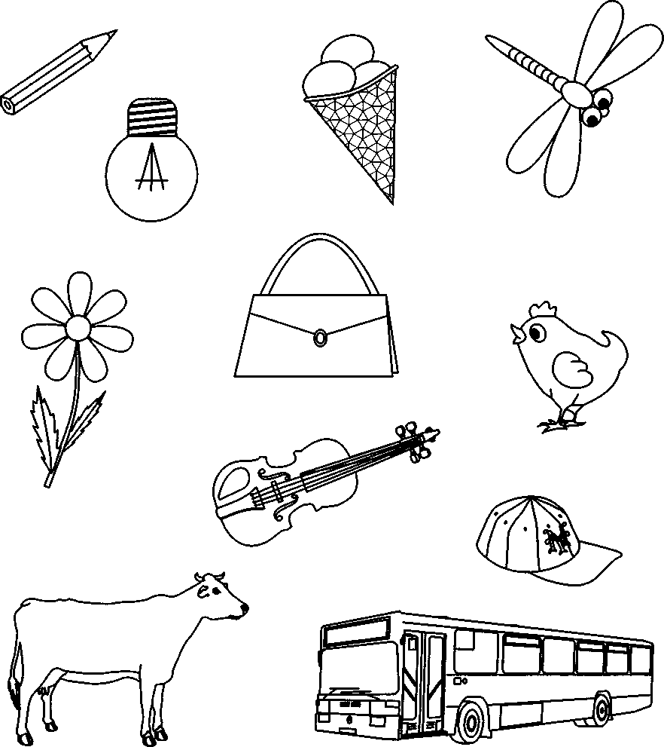

Назови картинки. Сколько слогов в каждом из слов? Соедини картинки с подходящим количеством кубиков.
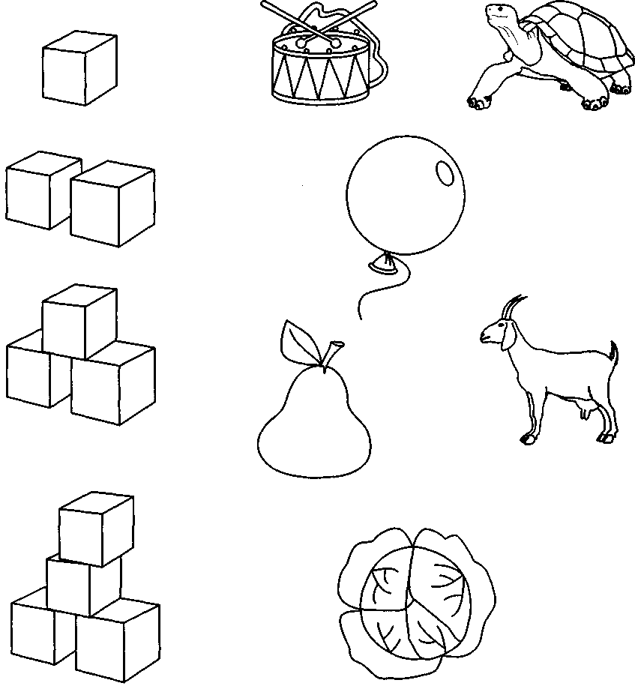

Найди имена детей, в которых одинаковое количество слогов. Те, в которых два слога, обведи зелёным цветом, а те, в которых три слога, синим.
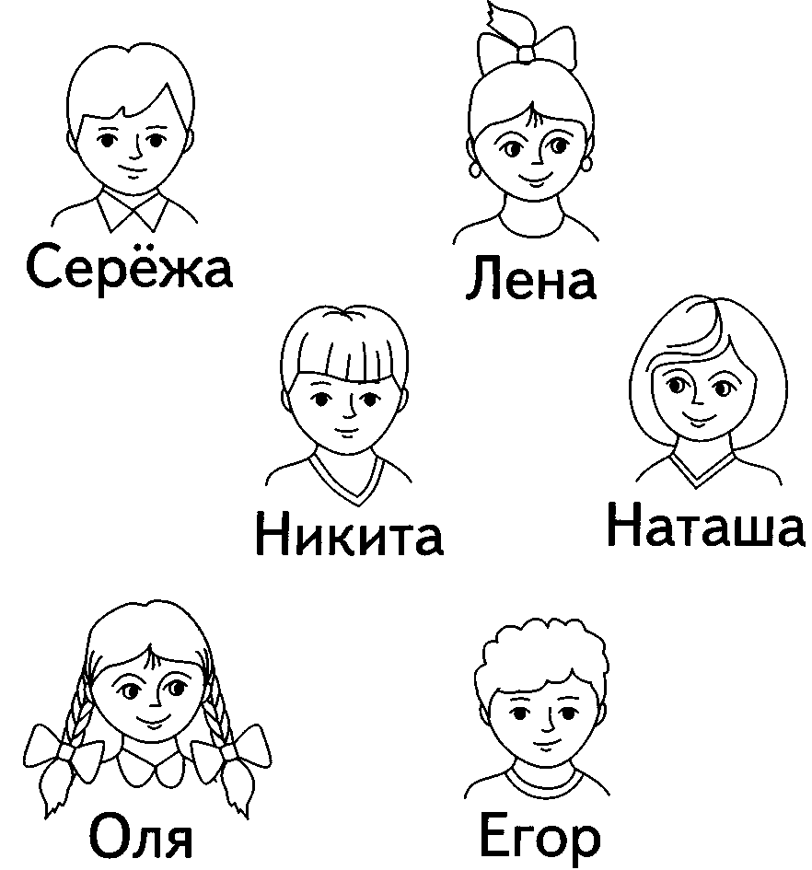

Соедини стрелкой картинки с теми слогами, которые начинаются слова.
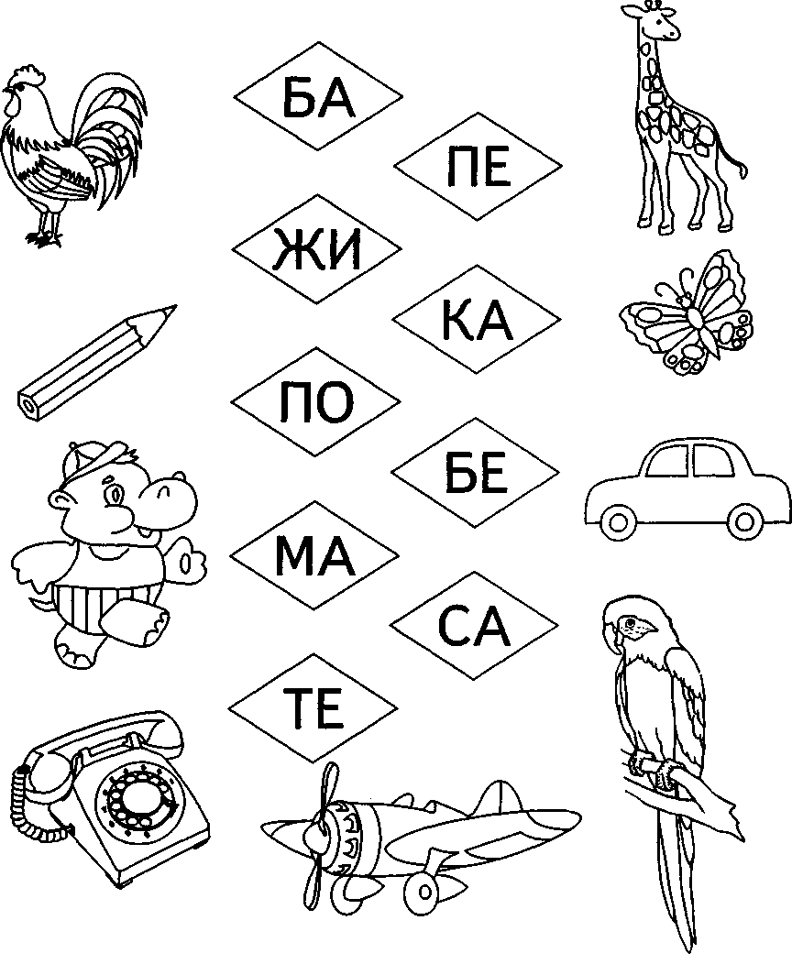

Соедини слоги на одинаковых фигурках. Какие слова получились? Найди подходящие картинки.
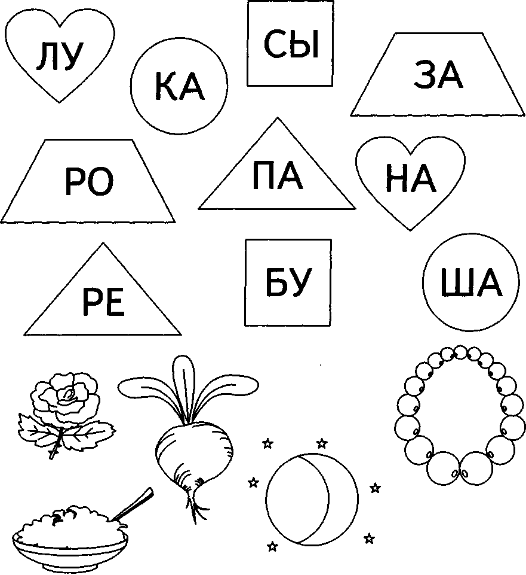

В каждой связке шаров есть лишний шарик. Найди этот шарик. Прочитай слова.
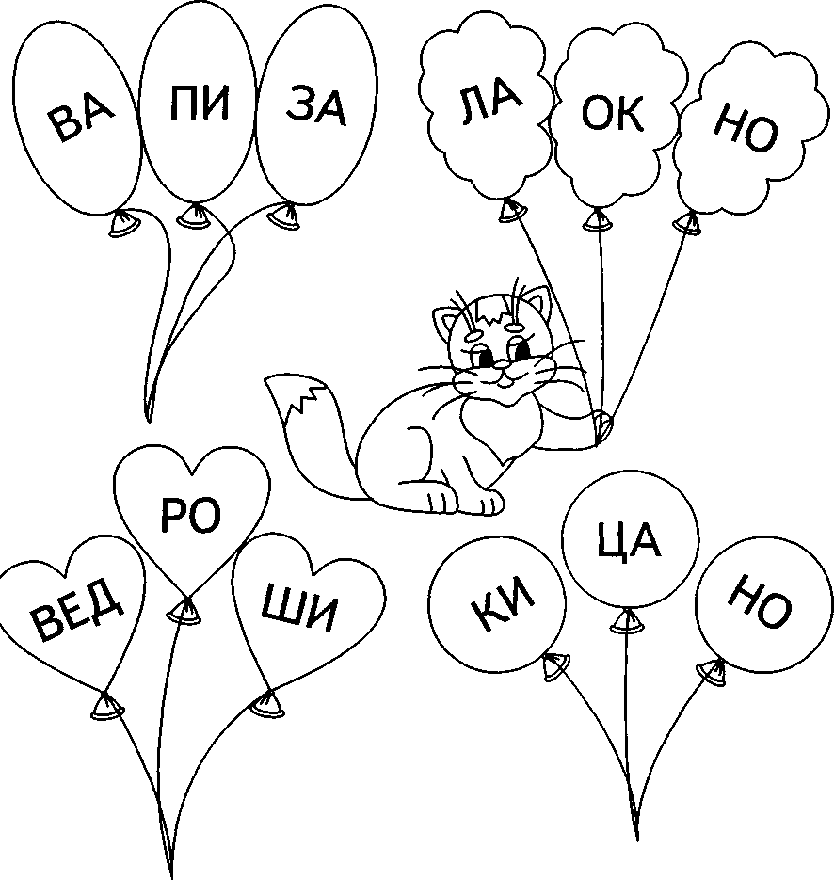

В каждом паровозике есть лишний вагон. Найди лишний вагончик. Прочитай слова.
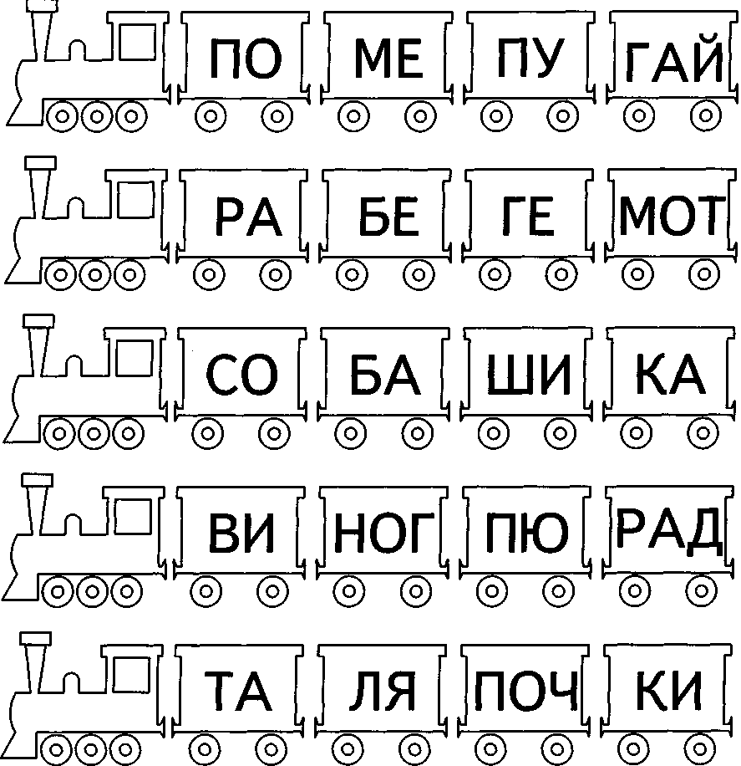

Прочитай слоги в одинаковых картинках. Какие слова получились?
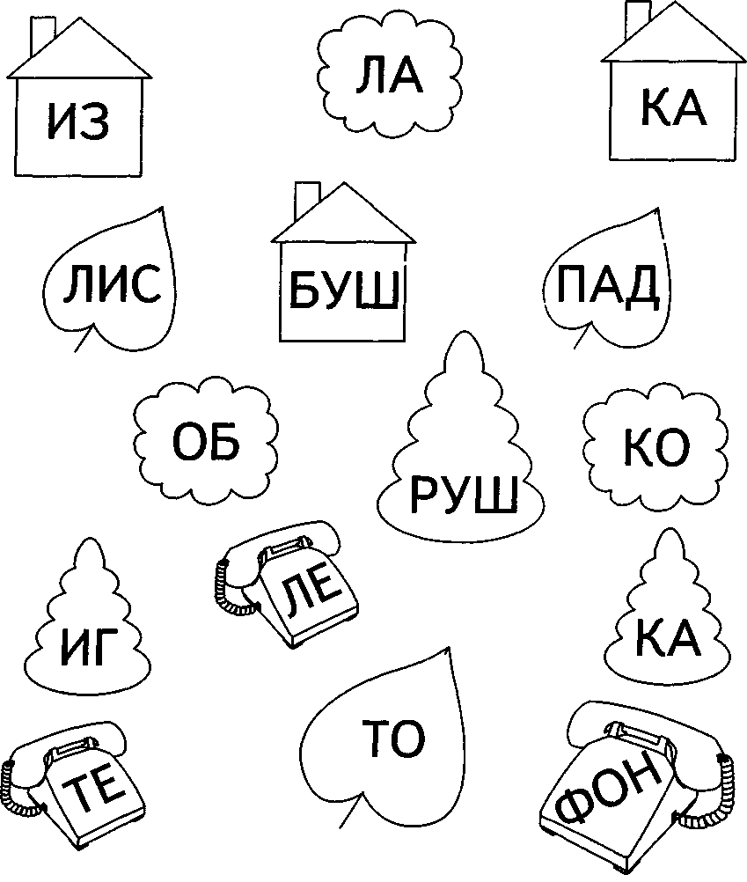

Соедини картинки, названия которых соответствуют этим схемам. Сосчитай слоги.
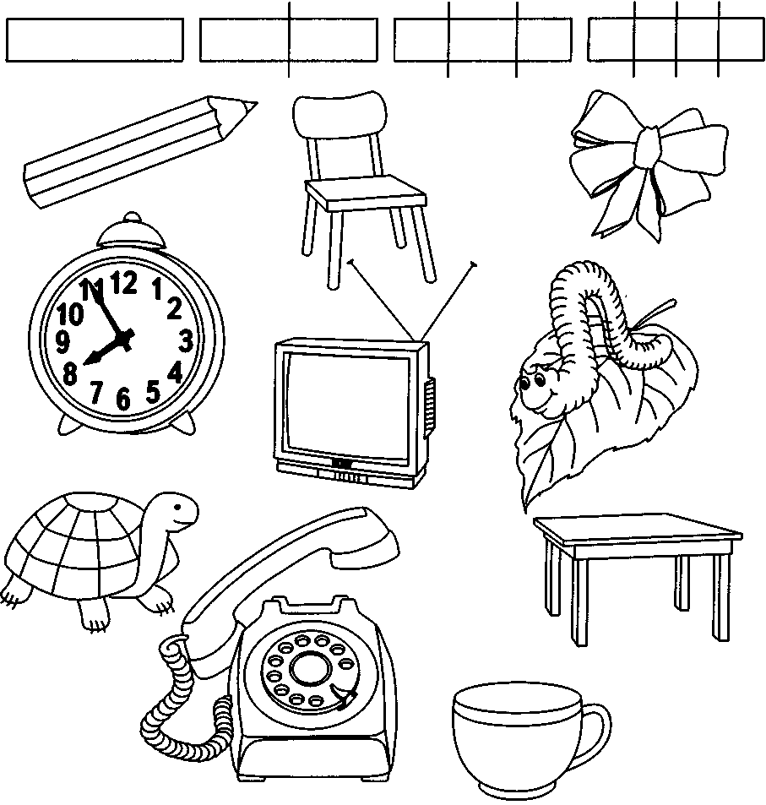

Слоги в словах перепутались. Напиши правильно.
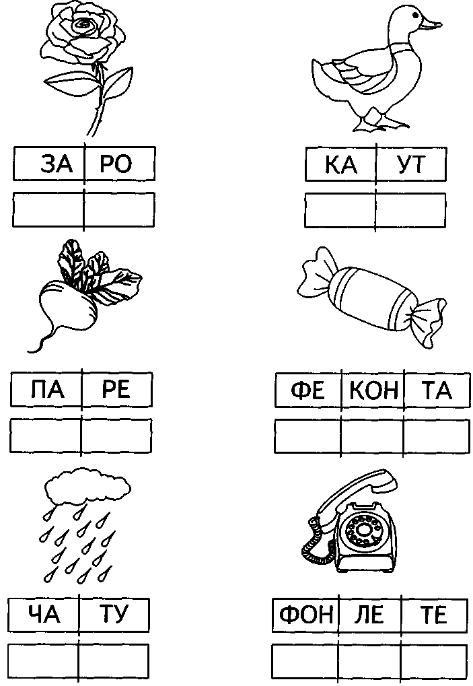

Какие слоги в этих словах потерялись? Допиши слова.
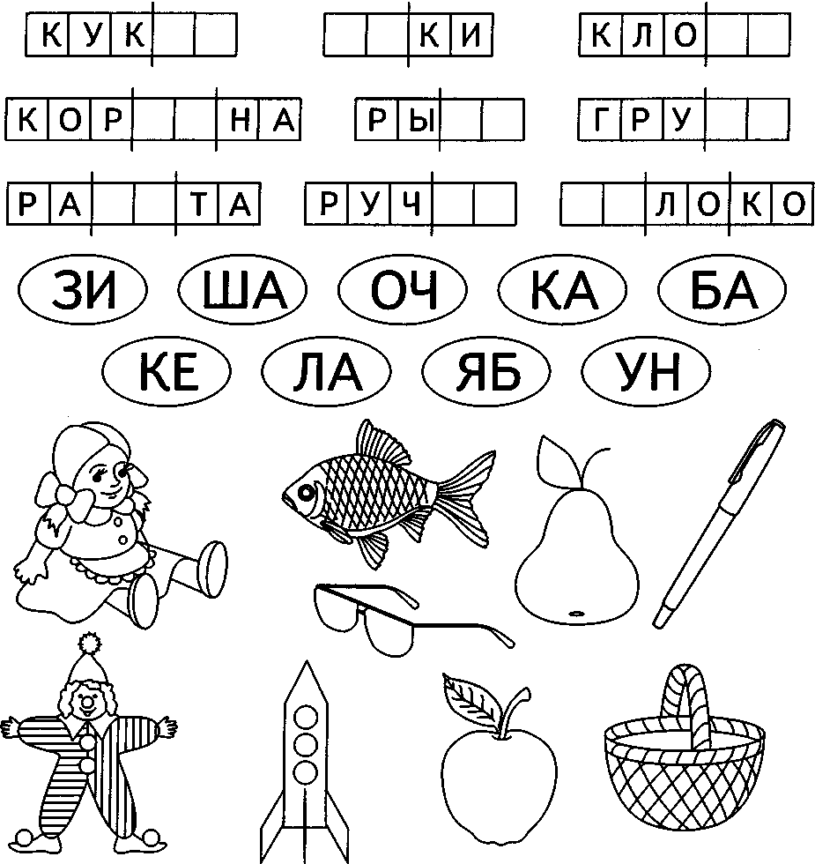

Соедини слова с подходящими к ним схемами. Обрати внимание на ударение.
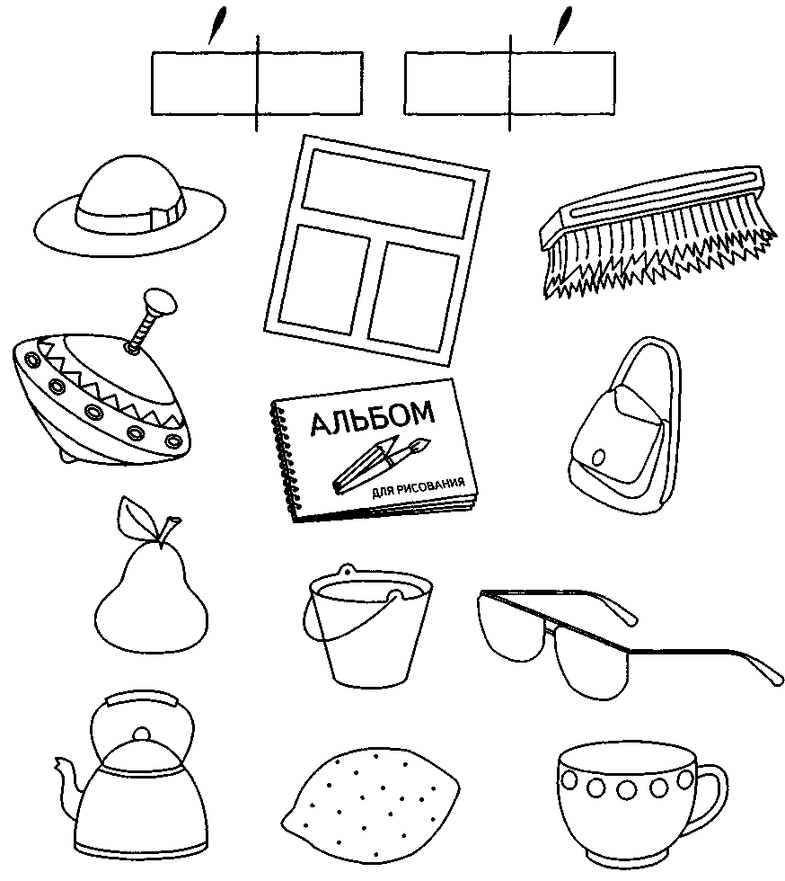

Соедини слова с подходящими к ним схемами. Обрати внимание на ударение.
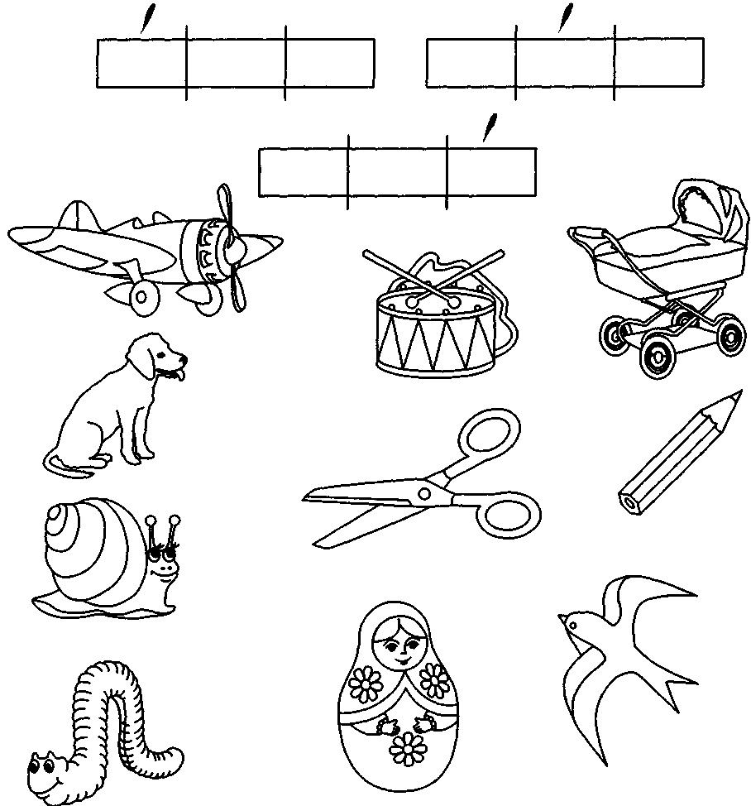

Назови картинки. На какой слог падает ударение в каждом слове?
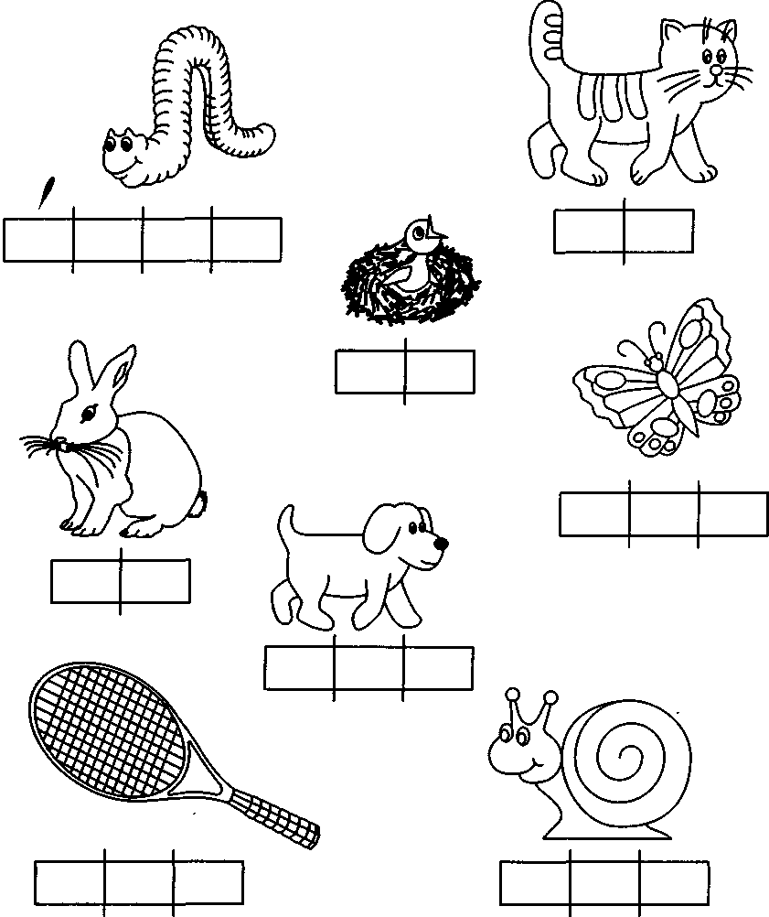

Значение слов может меняться в зависимости от того, на какой слог падает ударение.
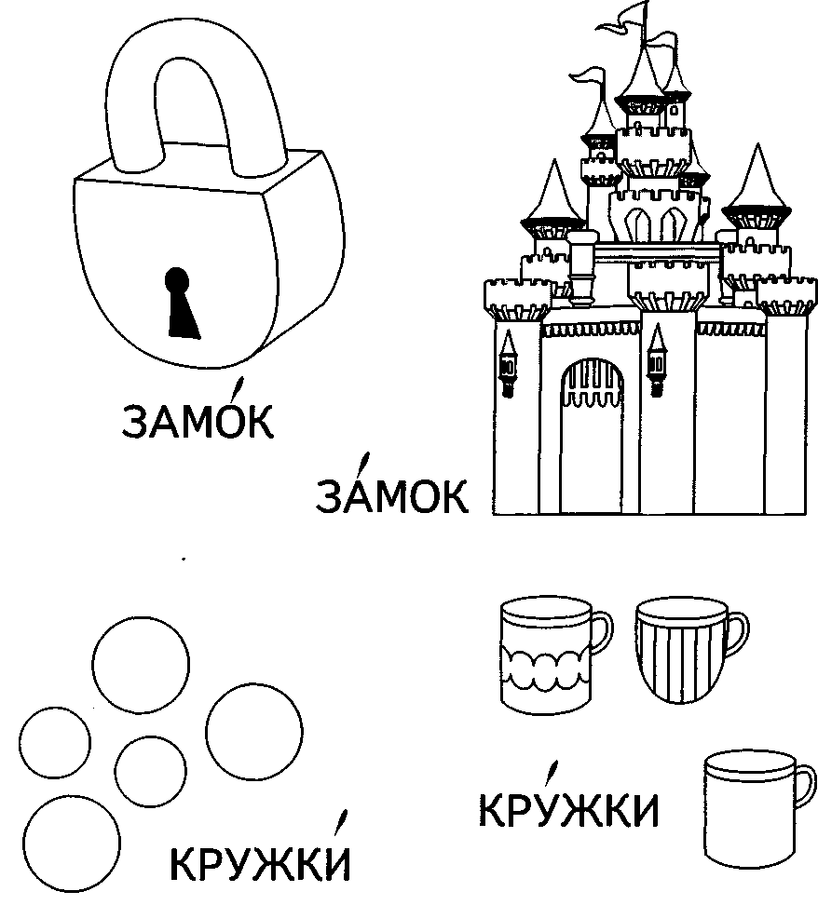

Раздели слова на слоги.
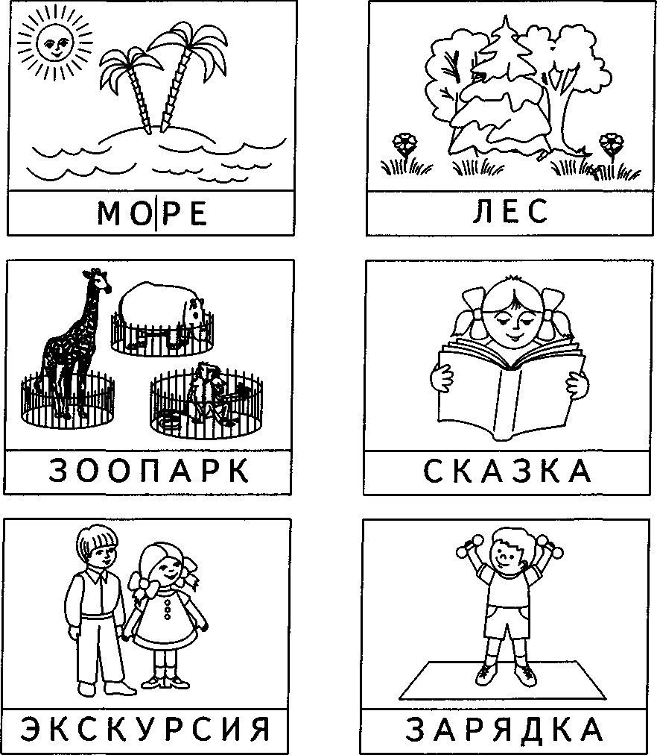

Какие слова здесь спрятались? Сколько в них слогов? Какой слог общий для двух слов?
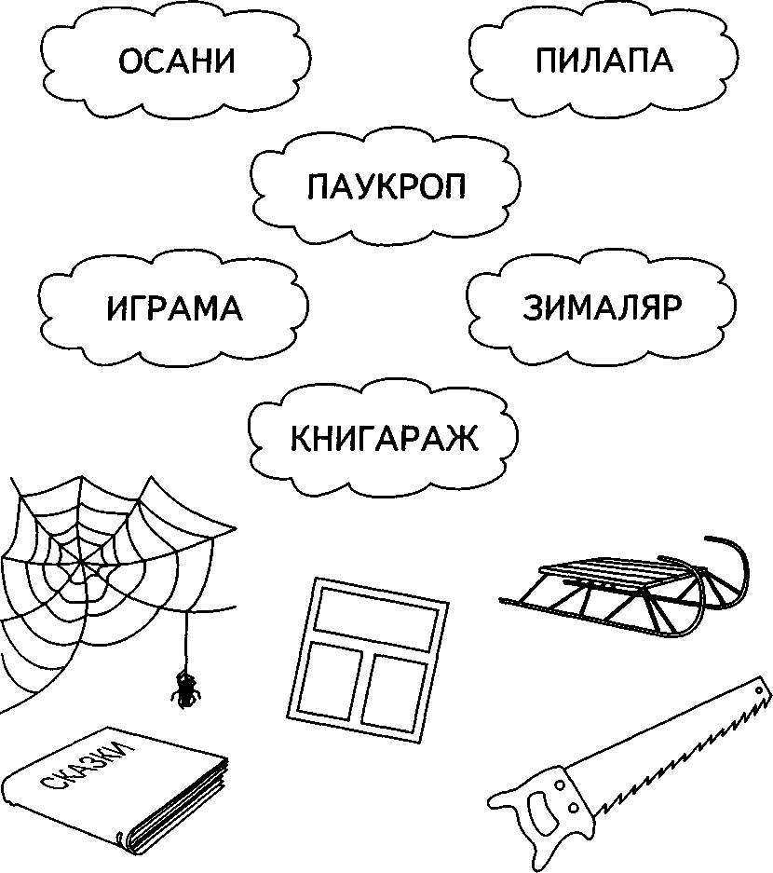

Прочитай первые слоги названий картинок. Какие слова получились?
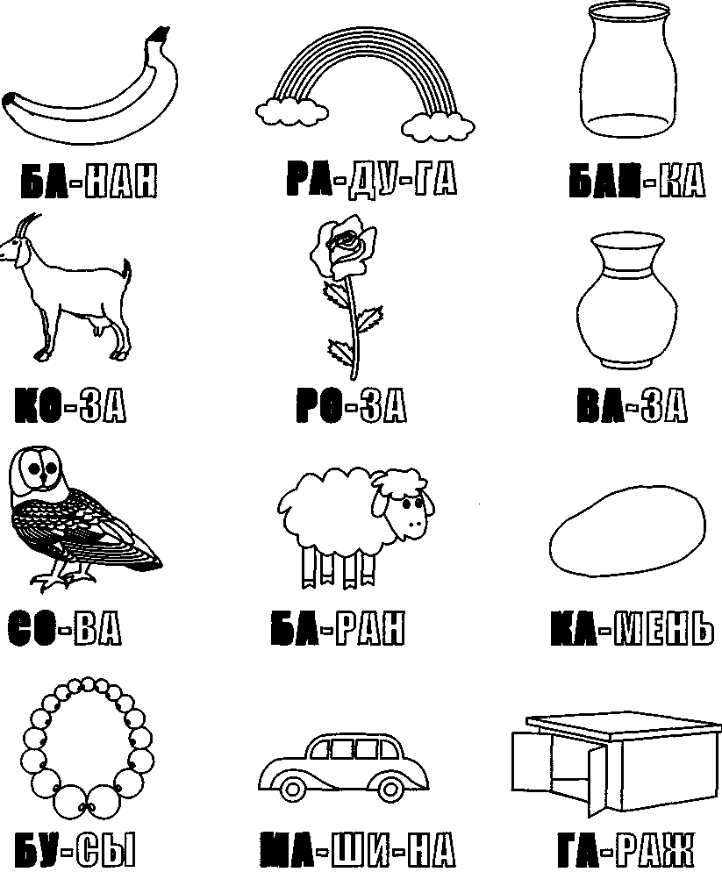

Найди все слова в цепочках. Из скольки слогов состоит каждое слово?
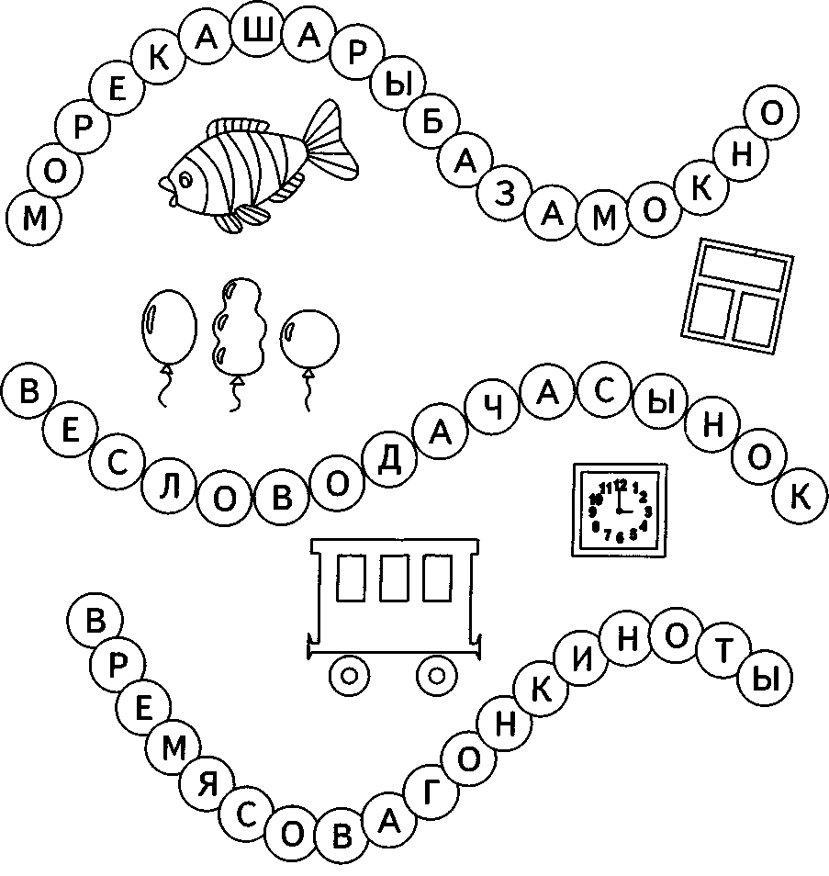

Расставь слоги по порядку. Какие слова получились?
